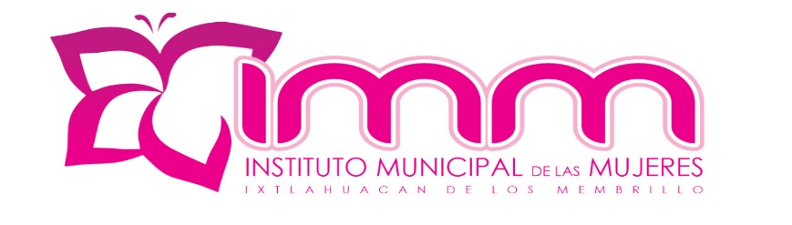

INFORME TRIMESTRAL DE ACTIVIDADES CORRESPONDIENTE A LOS MESES DE ENERO-FEBRERO-MARZO DEL 2018.
El Instituto Municipal de las Mujeres de Ixtlahuacán de los membrillos en su calidad de organismo público descentralizado, cuenta en su plantilla con una sola persona, la directora general del mismo.
En ese sentido, se ha buscado maximizar el cumplimiento de los objetivos primordiales del Instituto en beneficio de las mujeres del Municipio a través de 2 acciones:

- Capacitación a las mujeres del municipio de Ixtlahuacán de los Membrillos para la detección de los diferentes tipos de violencia para su prevención y erradicación.
- Atención a mujeres del municipio de Ixtlahuacán de los Membrillos que acuden al Instituto para recibir atención psicológica, económica, social, médica para ser canalizadas a las dependencias correspondientes.
En este orden de ideas, se informa que en los meses de ENERO, FEBEREO Y MARZO DEL AÑO 2018 se atendieron y capacitaron al siguiente número de mujeres:

Mujeres Atendidas | Mujeres Capacitadas
28 | 11

Se informa lo anterior, para rendir cuentas del ejercicio de las atribuciones del Instituto Municipal de las Mujeres para que la población conozca qué se hizo en el periodo informado.

Ixtlahuacán de los membrillos, marzo 2018.
Karina Yanett Ávalos Naranjo.
Directora General del Instituto Municipal de las Mujeres de Ixtlahuacán de los membrillos jalisco.

